Белорусский Государственный Технологический Университет

Факультет информационных технологий
Лабораторная работа №6
Основы программной инженерии

ПИ 1-6 2 подгруппа
Терехович Алексей Сергеевич

3.
Блок-схема:
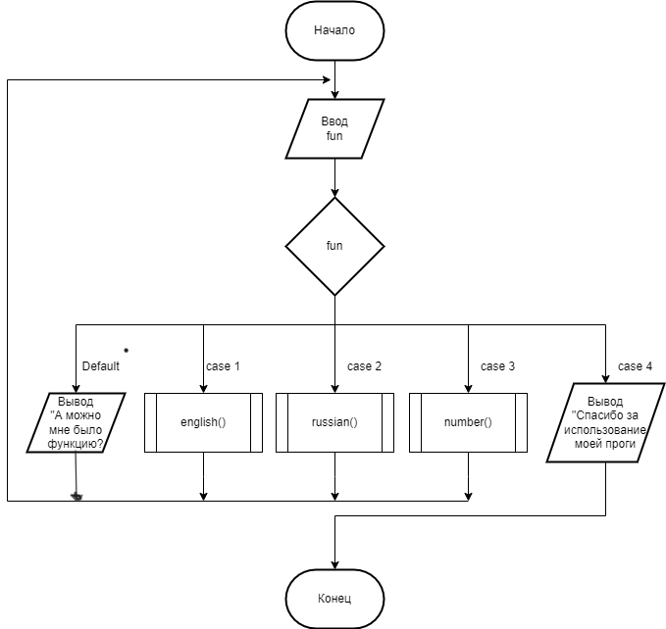

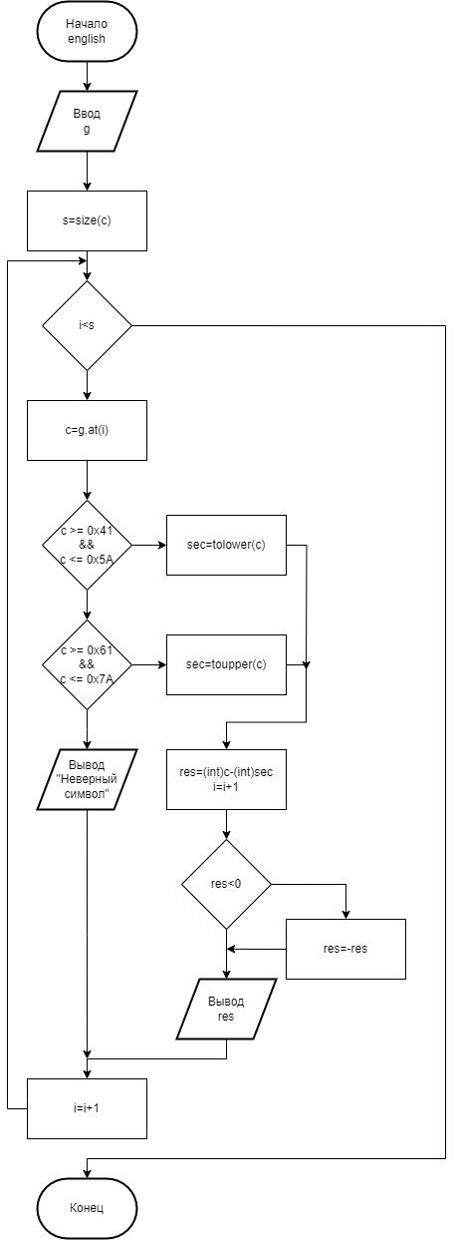
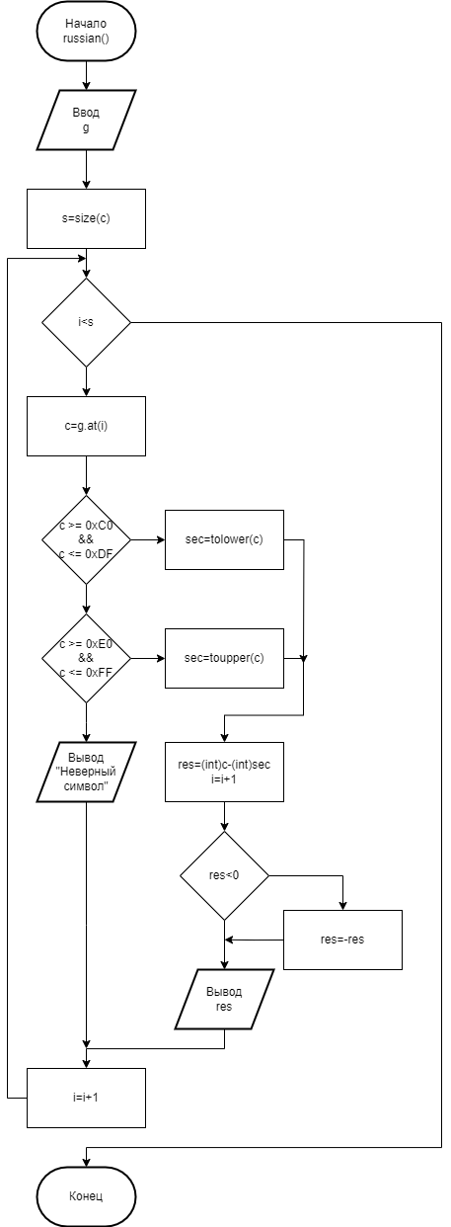

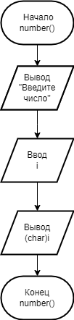

Псевдокод:

НАЧАЛО
НАЧАЛО ЦИКЛА
ДЛЯ b==true
ПОВТОРЯТЬ
ВЫВОД "Введите функцию от 1 до 3 для определения кода символа. 1- для вывода кода латиницы. 2 - для вывода кода кириллицы. 3 - для вывода кода цифры"
ВВОД fun
СЛУЧАЙ 1 <ИСПОЛЬЗОВАТЬ english()>
СЛУЧАЙ 2 <ИСПОЛЬЗОВАТЬ russian()>
СЛУЧАЙ 3 <ИСПОЛЬЗОВАТЬ number()>
СЛУЧАЙ 4 <ВЫВОД "Спасибо за использование моей проги" ЗАВЕРШЕНИЕ>
ИНАЧЕ <ВЫВОД "А можно мне функцию было? ">я
КОНЕЦ ЦИКЛА
КОНЕЦ

НАЧАЛО english()
ВЫВОД "Введите латинский символ"
ВВОД c
ПРИСВОИТЬ s=длина(c)
НАЧАЛО ЦИКЛА
ДЛЯ i от s с шагом 1
ПОВТОРЯТЬ
g=символ под номером i из c
ЕСЛИ <g>=0x41 И g<=0x5A> ТО <ПРИСВОИТЬ sec=tolower(g)>
ЕСЛИ <g>=0x61 И g<=0x7A> ТО <ПРИСВОИТЬ sec=toupper(g)>
ЕСЛИ <g<0x41 ИЛИ g>0x7A> ТО <ВЫВОД «Неверный символ»>
ВЫЧИСЛИТЬ res = (int)g – (int)sec
ЕСЛИ <res<0> ТО <ПРИСВОИТЬ res = -res>
ВЫВОД «Разница кода равна», res
КОНЕЦ ЦИКЛА
КОНЕЦ

НАЧАЛО russian()
ВЫВОД "Введите русский символ"
ВВОД c
ПРИСВОИТЬ s=длина(c)
НАЧАЛО ЦИКЛА
ДЛЯ i от s с шагом 1
ПОВТОРЯТЬ
g=символ под номером i из c
ЕСЛИ <g>=0xC0 И g<=0xDF > ТО <ПРИСВОИТЬ sec=tolower(g)>
ЕСЛИ <g>=0xE0 И g<=0xFF > ТО <ПРИСВОИТЬ sec=toupper(g)>
ЕСЛИ <g<0xC0 ИЛИ g>0xFF > ТО <ВЫВОД «Неверный символ»>
ВЫЧИСЛИТЬ res = (int)g – (int)c1
ЕСЛИ <res<0> ТО <ПРИСВОИТЬ res = -res>
ВЫВОД «Разница кода равна», res КОНЕЦ ЦИКЛА
КОНЕЦ

НАЧАЛО number()
ВЫВОД "Введите цифру или число"
ВВОД c
ПРИСВОИТЬ s=длина(c)
НАЧАЛО ЦИКЛА
ДЛЯ i от s с шагом 1
ПОВТОРЯТЬ
g=символ под номером i из c
ЕСЛИ <g<= 0x30 И g >= 0x39> ТО <ВЫВОД "Код символа: " И цифровое значение g>
ИНАЧЕ <ВЫВОД "Ты зачем ввёл не тот символ?">
КОНЕЦ ЦИКЛА
КОНЕЦ

